Xác thực thông tin sinh viên

Tổng quan hệ thống:
Mục tiêu của hệ thống là ứng dụng tính minh bạch và độ tin cậy cao của công nghệ blockchain để tăng cao độ an toàn khi lưu trữ thông tin sinh viên.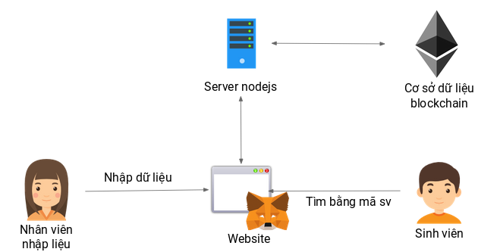
Hình 1 - Sơ đồ hoạt động của hệ thống.

Hệ thống xác thực thông tin sinh viên gồm một server nodejs đóng vai trò điều khiển mọi hoạt động trong hệ thống, đồng thời cũng tạo kết nối trung gian để người dùng tương tác với blockchain. Ethereum đóng vai trò như một cơ sở dữ liệu chứa tất cả thông tin sinh viên. Khi có yêu cầu từ client đến server, server sẽ thực hiện các yêu cầu tương ứng đến hệ thống blockchain, rồi phản hồi kết quả nhận được từ blockchain cho client.

Cài đặt phần mềm Geth
Có 2 cách cài đặt Geth cho Ubuntu:

Cài đặt từ kho mã nguồn (repository) của Ubuntu bằng công cụ quản lý gói APT
Geth không có sẵn trong repository của Ubuntu nên chúng ta phải thêm vào bằng các lệnh sau:

sudo apt-add-repository ppa:ethereum/ethereum
sudo apt update

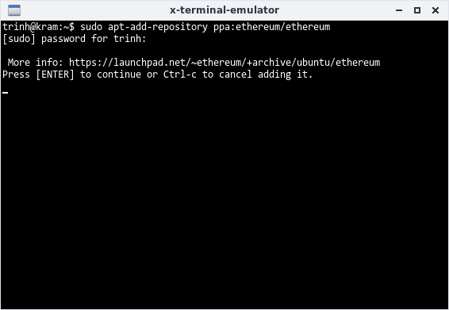
Hình 2 - Cài đặt geth từ trình quản lý Apt.

Sau đó cài đặt geth bình thường:

sudo apt-get install geth

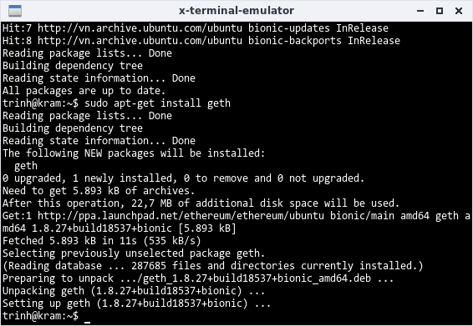
Hình 3 - Cài đặt geth từ trình quản lý Apt.

Cài đặt từ binary package
Tải geth từ trang web sau https://geth.ethereum.org/downloads/

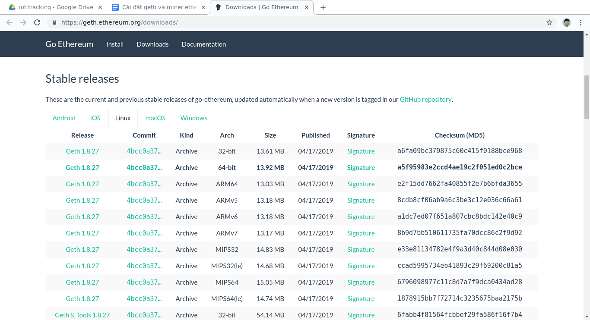
Hình 4 - Trang web tải geth.

Sau đó giải nén vào thư mục cần cài đặt, tôi sẽ giải nén vào thư mục theo đường dẫn /opt/geth/
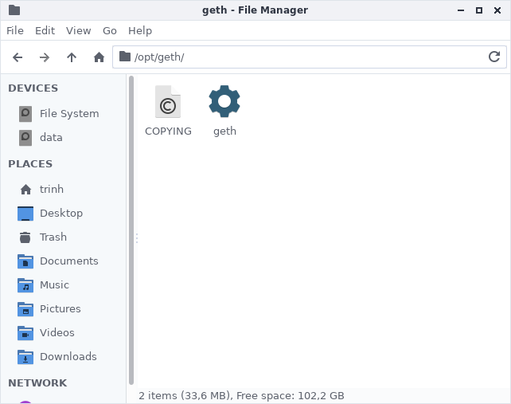
Hình 5 - Thư mục cài đặt geth.

Trong terminal nhập lệnh sau:

ln -s /opt/geth/geth /usr/bin/

Kiểm tra geth đã cài đặt chưa?
Để kiểm tra geth đã được cài đặt hay chưa, từ terminal, nhập lệnh sau để kiểm tra phiên bản của geth:
geth version
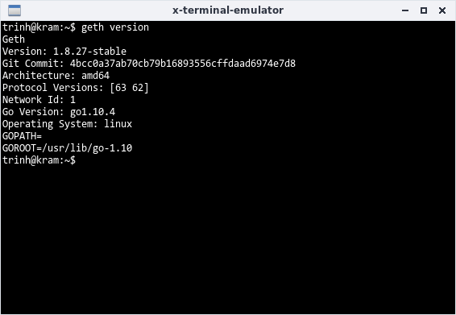
Hình 6 - Kiểm tra phiên bản của geth.

Thiết lập hệ thống private Ethereum

Bắt đầu cài đặt miner
Quá trình cài đặt miner sẽ theo từng bước sau: thiết lập khối nguyên thủy, thiết lập và tạo tài khoản ví cho miner, điều khiển miner.
Trước tiên, chúng ta sẽ tạo một thư mục có tên là ethereum và làm việc trong thư mục này:

mkdir ethereum
cd ethereum

Thiết lập khối nguyên thủy
Khổi nguyên thủy (genesis block) là khối đầu tiên của hệ thống, khối này sẽ định nghĩa các điều kiện và nguyên tắc của hệ thống cho các node và miner muốn tham gia vào.
Để cấu hình (thiết lập) genesis block, trong thư mục gốc của dự án, tạo một file có tên genesis.json, sau đó mở file và dán vào nội dung sau:

{
"nonce": "0x0000000000000042",
"mixhash": "0x0000000000000000000000000000000000000000000000000000000000000000",
"difficulty": "0x400",
"alloc": {},
"coinbase": "0x0000000000000000000000000000000000000000",
"timestamp": "0x00",
"parentHash": "0x0000000000000000000000000000000000000000000000000000000000000000",
"extraData": "0x436861696e536b696c6c732047656e6573697320426c6f636b",
"gasLimit": "0xffffffff",
"config": {
"chainId": 88,
"homesteadBlock": 0,
"eip155Block": 0,
"eip158Block": 0
}
}

Trong đoạn code này, chúng ta chỉ cần chú ý vào các giá trị sau:
- difficulty: là độ khó để mã hóa một block, nếu chỉnh độ khó càng cao đồng nghĩa với tốc độ đào của miner càng chậm.
- chainId: cũng như một địa chỉ ip hay một port, chainId được dùng để khai báo id của hệ thống blockchain. Lưu ý là không được dùng các id sau:

chainId | Network
1 | Mainnet
2 | Expanse - An alternative Ethereum implementation
3 | Ropsten - Ethereum test network
4 | Rinkeby - Ethereum test network
42 | Kovan - Ethereum test network
61 | Ethereum Classic Mainnet - Ethereum Classic main network
62 | Morden - Ethereum Classic test network

Tạo miner và tài khoản
Chúng ta tiếp tục tạo một thư mục để chứa dữ liệu của miner, tôi sẽ đặt tên là miner1.
Trong thư mục đang làm việc, mở terminal và nhập vào lệnh sau để khởi tạo miner từ file genesis:

geth --datadir miner1 init genesis.json

Khi thành công, terminal sẽ xuất ra các thông tin sau:

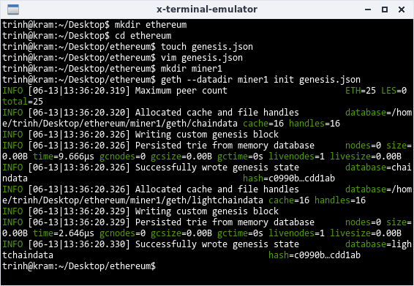
Hình 7 - Kết quả khởi tạo miner.

Để tạo tài khoản cho miner, nhập tiếp vào các lệnh sau:

geth --datadir miner1 account new

Geth sẽ yêu cầu chúng ta nhập mật khẩu cho tài khoản.
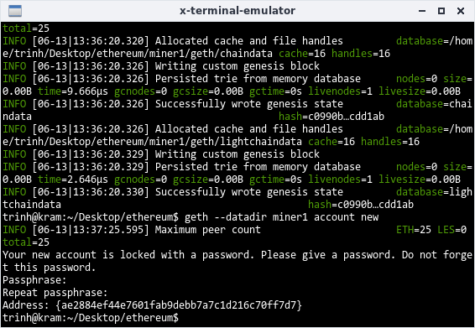
Hình 8 - Kết quả tạo tài khoản trên miner.

Kiểm tra lại thư mục miner1, ta sẽ thấy xuất hiện 2 thư mục mới là keystore và geth.

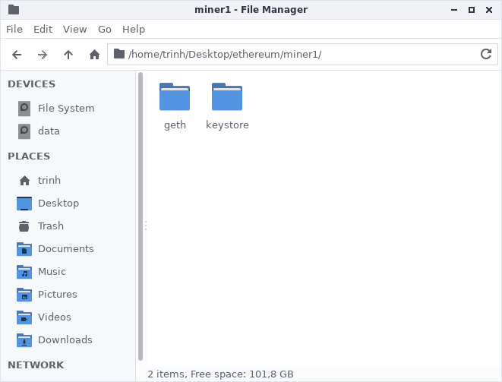
Hình 9 - Thư mục sau khi cài đặt miner.

Khởi động miner và bắt đầu đào (mining):
Trong thư mục miner1, chúng ta sẽ tạo một shell script để khởi động miner, tạo một file có tên là startMiner.sh với nội dung như sau:

geth --identity "miner1" --networkid 88 --datadir "/home/trinh/Desktop/ethereum/miner1" --rpc --rpcapi "db,eth,net,web3,personal" --rpcport "8545" --unlock 0 --password /home/trinh/Desktop/ethereum/miner1/password.sec --ipcpath "~/.ethereum/geth.ipc"

Cũng trong thư mục miner1, tạo một file password.sec để lưu mật khẩu của tài khoản đã tạo, mục đích là để khi khởi động miner, thì geth sẽ dùng mật khẩu trong file này để tự động unlock tài khoản.

Chúng ta cũng có thể tự unlock tài khoản sau khi khởi động miner.

Sau đó, cấp quyền thực thi cho file script:

chmod +x startMiner.sh

Rồi nhập lệnh sau để khởi động miner:

sh startMiner.sh

Sau khi đã khởi động miner thành công, để điều khiển miner, ta mở một terminal mới và nhập lệnh:

geth attach

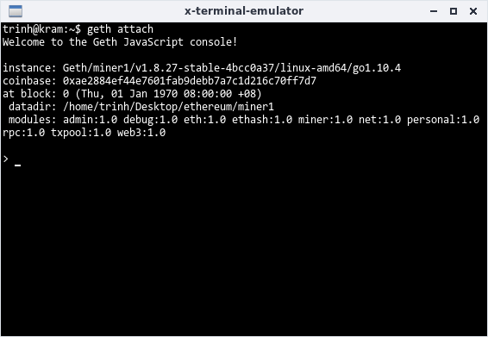
Hình 10 - Console điều khiển miner.

Để cho miner đào, chúng ta nhập lệnh:

miner.start()

Sau một khoảng thời gian đào, chúng ta nhập lệnh kiểm tra tiền (ETH) sẽ thấy số lượng tiền tăng lên:

web3.fromWei(eth.getBalance(eth.accounts[0]))

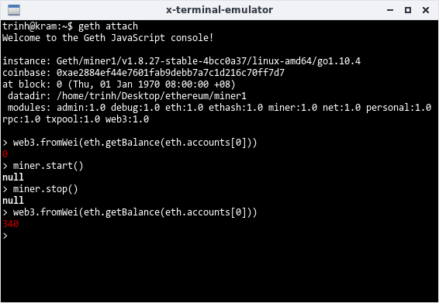
Hình 11 - Kết quả khi cho miner đào.

Để miner ngừng đào, chúng ta nhập lệnh:

miner.stop()

Lập trình smart contract
Để lập trình smart contract, nhóm đã dùng ngôn ngữ lập trình Solidity và IDE Remix.
Remix là một IDE online, hỗ trợ nhiều chức năng cho việc lập trình, chạy thử, và triển khai smart contract. Để mở Remix, ta truy cập vào url sau: remix.ethereum.org.
Giao diện chính của Remix sẽ như sau:
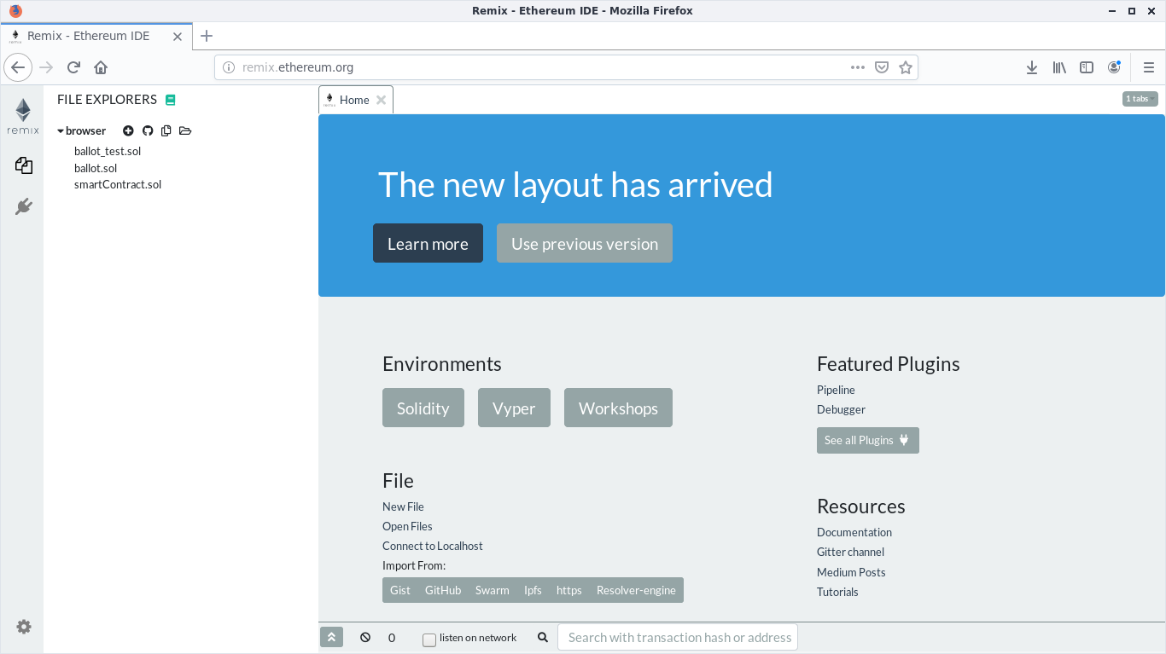
Hình 12 - Giao diện IDE remix.

Nếu là lần đầu tiên mở Remix, chúng ta sẽ cần phải cài một vài plugin để hỗ trợ cho việc lập trình. Để thêm plugin, chúng ta chọn biểu tượng hình phích cắm ở side menu bên trái.
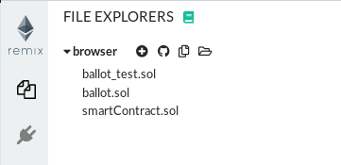

Hình 13 - Menu cài đặt plugin.

Lúc này, danh sách các plugin sẽ xuất hiện cho chúng ta lựa chọn để thêm vào. Trong báo cáo này, chúng tôi đã dùng các plugin sau:
- Solidity compiler, dùng để biên dịch và kiểm tra lỗi cho code của smart contract.
- Deploy & run transactions, dùng để chạy thử smart contract trên môi trường javascript hoặc triển khai smart contract lên hệ thống.
Sau khi đã cài đặt các plugin, chúng ta cần tạo một contract mới để bắt đầu lập trình, nhấn vào biểu tượng tờ giấy để trở lại khu vực quản lý tệp tin. Sau đó chọn biểu tượng dấu cộng để tạo một smart contract mới.
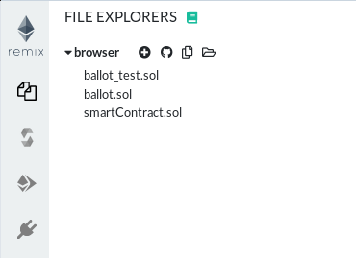
(1)
(2)
Hình 14 - Menu quản lý tệp tin.

Để lập trình một smart contract, đầu tiên cần phải khai báo phiên bản Solidity và tên của smart contract.

pragma solidity ^0.5.3;
contract StudentAuthentication {
}

Tiếp theo, khai báo một biến owner để lưu trữ thông tin của người chủ hợp đồng (tài khoản thực hiện việc triển khai smart contract lên hệ thống). Biến owner này dùng để địa chỉ của các tài khoản nên sẽ có kiểu address và được gán giá trị mặc định là 0, khi một tài khoản triển khai smart contract thì constructor sẽ gán địa chỉ của người này thành owner.

contract StudentAuthentication {
address owner = address(0);

constructor() public {
owner = msg.sender;
}
}

Tiếp theo, chúng ta cần khai báo cấu trúc của thông tin sinh viên khi được lưu trên Ethereum.

contract StudentAuthentication {
struct Student {
string Name;
string Birth;
string School;
string Level;
string Majors;
string Course;
string Year;
string Phone;
string Email;
}
}

Tương tự, chúng ta sẽ có struct cho thông tin chi tiết của sinh viên và điểm:

contract StudentAuthentication {
struct DetailStudent {
string Dormitory;
string ScholarshipType;
string LaosCirculars;
string VNCirculars;
string MainJob;
string AdmissionYear;
string EndYear;
string Note;
}

struct Subject {
string Name;
string Value;
}
}

Ta sẽ dùng mapping để lưu trữ thông tin của struct như một khóa chính trong SQL, mỗi một mã sinh viên (kiểu String) sẽ được dùng để truy xuất thông tin của một struct sinh viên.

mapping (string => Student) Students;
mapping (string => DetailStudent) DetailStudents;

Đối với việc lưu điểm cho sinh viên, mỗi sinh viên có không chỉ một môn học, do đó chúng ta cần thêm mã môn học để xác định điểm số.

mapping (string => mapping(string => Subject)) Subjects;

Mapping ngoài cùng nghĩa là với mỗi mã sinh viên chúng ta có thể tra cứu toàn bộ kết quả học tập của một sinh viên, và mapping trong cùng nghĩa là mã môn học. Như vậy, khi cần truy xuất điểm một môn học của một sinh viên, câu truy vấn của chúng ta sẽ như sau:

Subjects[masv][mamonhoc]

Các sự kiện khi thực hiện lưu thông tin sinh viên và điểm. Các sự kiện này sẽ được gọi trong các hàm lưu thông tin, các sự kiện này nhằm mục đích lưu lại các hành động mà smart contract đã thực hiện vào log.

event savedStudent(
string studentId,
string studentName
);

event savedDetailStudent(
string studentId
);

event savedMark(
string studentId,
string subjectName,
string value
);

Định nghĩa ràng buộc chỉ cho phép người chủ hợp đồng lưu thông tin sinh viên:

modifier onlyOwner() {
require (msg.sender == owner);
_;
}

Hàm lưu thông tin sinh viên:

function setStudent(
string memory id,
string memory name,
string memory birth,
string memory school,
string memory level,
string memory majors,
string memory course,
string memory year,
string memory phone,
string memory email)
public onlyOwner {
Students[id].Name = name;
Students[id].Birth = birth;
Students[id].School = school;
Students[id].Level = level;
Students[id].Majors = majors;
Students[id].Course = course;
Students[id].Year = year;
Students[id].Phone = phone;
Students[id].Email = email;
emit savedStudent(id, name); // gọi đến event thông báo đã lưu thông tin sv
}

Hàm lưu chi tiết sinh viên và điểm:

function setDetailStudent(
string memory id,
string memory dormitory,
string memory scholarshipType,
string memory laosCirculars,
string memory vnCirculars,
string memory mainJob,
string memory admissionYear,
string memory endYear,
string memory note)
public onlyOwner {
DetailStudents[id].Dormitory = dormitory;
DetailStudents[id].ScholarshipType = scholarshipType;
DetailStudents[id].LaosCirculars = laosCirculars;
DetailStudents[id].VNCirculars = vnCirculars;
DetailStudents[id].MainJob = mainJob;
DetailStudents[id].AdmissionYear = admissionYear;
DetailStudents[id].EndYear = endYear;
DetailStudents[id].Note = note;
emit savedDetailStudent(id);
}

function setMark(string memory studentId, string memory subjectId, string memory subjectName, string memory value) public onlyOwner {
Subjects[studentId][subjectId] = Subject(subjectName, value);
emit savedMark(studentId, subjectName, value);
}

Hàm lấy thông tin sinh viên và điểm:

function getStudent(string memory id) public view returns(
string memory name,
string memory birth,
string memory school,
string memory level,
string memory majors,
string memory course,
string memory year,
string memory phone,
string memory email) {
Student memory result = Students[id];
return (result.Name, result.Birth, result.School, result.Level, result.Majors, result.Course, result.Year, result.Phone, result.Email);
}

function getDetailStudent(string memory id) public view returns(
string memory dormitory,
string memory scholarshipType,
string memory laosCirculars,
string memory vnCirculars,
string memory mainJob,
string memory admissionYear,
string memory endYear,
string memory note) {
DetailStudent memory result = DetailStudents[id];
return (result.Dormitory, result.ScholarshipType, result.LaosCirculars, result.VNCirculars, result.MainJob, result.AdmissionYear, result.EndYear, result.Note);
}

function getMark(string memory studentId, string memory subjectId) public view returns(string memory subjectName, string memory value) {
Subject memory result = Subjects[studentId][subjectId];
return(result.Name, result.Value);
}

Sau khi lập trình xong smart contract, chúng ta cần compile để kiểm tra lại code. Để compile code, ta chọn mục compile ở menu bên trái và chọn phiên bản solidity mà chúng ta đã khai báo ở đầu smart contract.
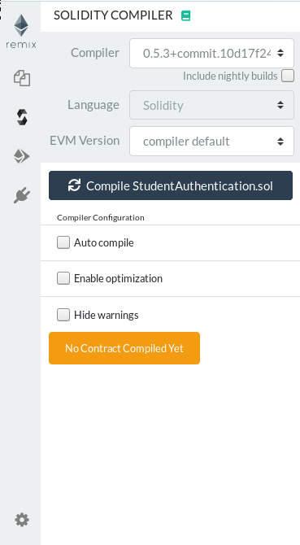
(1)
(2)
Hình 15 - Menu compile.

Sau khi chọn xong, ta nhấn nút Compile hoặc nhấn tổ hợp phím Ctrl + s để compile code.
Compiler sẽ hiện ra các cảnh bảo và các lỗi mà chúng ta vướng phải.
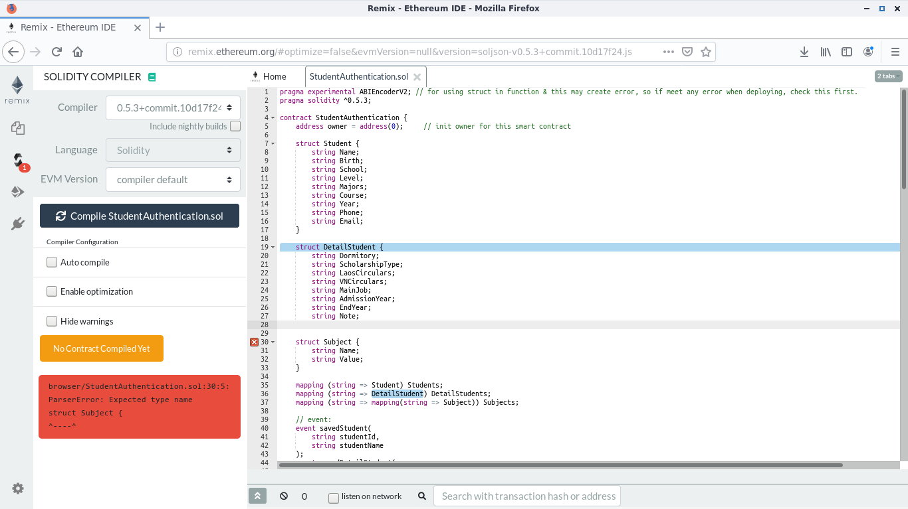
Hình 16 - Kết quả compile khi có code lỗi.

Sau khi compile và sửa lỗi, chúng ta sẽ triển khai hợp đồng lên máy ảo javascript để chạy thử trước trước khi triển khai lên hệ thống thật.
Để triển khai, ta chọn mục Deploy & run transactions ở menu bên trái.
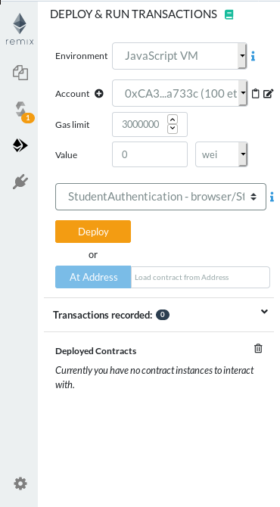

Hình 17 - Menu triển khai smart contract.

Mặc định, environment sẽ là Javascript VM, nghĩa là solidity sẽ cung cấp cho chúng ta một hệ thống ảo gồm 5 account, mỗi account có 100 ETH (đơn vị tiền ảo ethereum) để chúng ta kiểm thử smart contract của mình. Với lựa chọn Injected Web3 remix sẽ kết nối với tài khoản thực của chúng ta thông qua một DApp quản lý ví tiền ảo (Metamask, MEW, Mist...) và lựa chọn Web3 Provider sẽ kết nối remix với một node hoặc miner thông qua địa chỉ được chúng ta cung cấp.
Khi ta nhấn nút Deploy màu cam, các một hợp đồng với danh sách các hàm và các biến sẽ xuất hiện bên dưới.
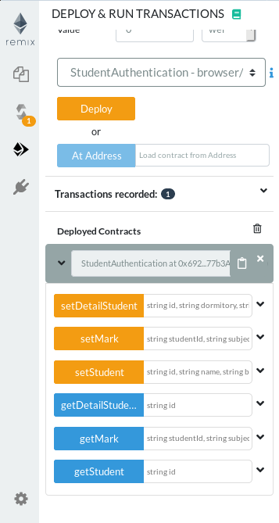

Các hàm của smart contract sau khi triển khai
Hình 18 - Nơi kiểm thử smart contract sau khi triển khai.

Mỗi một hàm sẽ có các textbox tương ứng với các tham số để chúng ta nhập và gọi đến các hàm.
Để triển khai smart contract lên private network của mình, ta chọn environment là Web3 Provider và trỏ đến địa chỉ ip của máy đang chạy miner hoặc node.
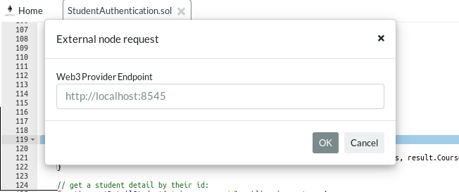
Hình 19 - Giao diện nhập địa chỉ Web3 provider.

Sau đó nhấn nút deploy để triển khai smart contract lên hệ thống.

Lập trình RESTful API với nodejs
Trong dự án này, Ethereum được tổ chức như một cơ sở dữ liệu, chỉ phục vụ cho việc lưu trữ thông tin sinh viên. Do đó, chúng tôi cần phải xây dựng một server nodejs để điều hướng các yêu cầu dữ liệu từ người dùng đến Ethereum.

Cài đặt nodejs trên hệ điều hành Ubuntu.
Trong đề tài này, nhóm đã sử dụng nodejs phiên bản 10.16.3 và hệ điều hành Xubuntu 18.04.3.
Trên Ubuntu, có hai cách để cài đặt nodejs, cách thứ nhất là cài đặt từ kho mã nguồn của Ubuntu thông qua công cụ quản lý gói APT, cách thứ hai là cài đặt thủ công từ binary package.
Ưu điểm của cách thứ nhất là cài đặt nhanh chóng và dễ dàng, chỉ cần mở terminal và nhập lệnh:

sudo apt-get install nodejs

Tuy nhiên, việc cài đặt nodejs từ repository của Ubuntu đôi khi có thể gặp các lỗi do phiên bản của nodejs bị cũ, nhất là khi sử dụng repository của các bản Ubuntu cũ. Do đó, chúng ta nên cài đặt nodejs từ repository của nodejs bằng các lệnh sau:

sudo apt-get install curl python-software-properties
curl -sL https://deb.nodesource.com/setup_10.x | sudo -E bash -
sudo apt-get install nodejs

Một điều cần lưu ý ở đây là 10.x là phiên bản của nodejs mà ta cần cài đặt.
Để cài đặt từ binary package, trước hết ta truy cập vào trang nodejs, và tải phiên bản cần cài đặt về.
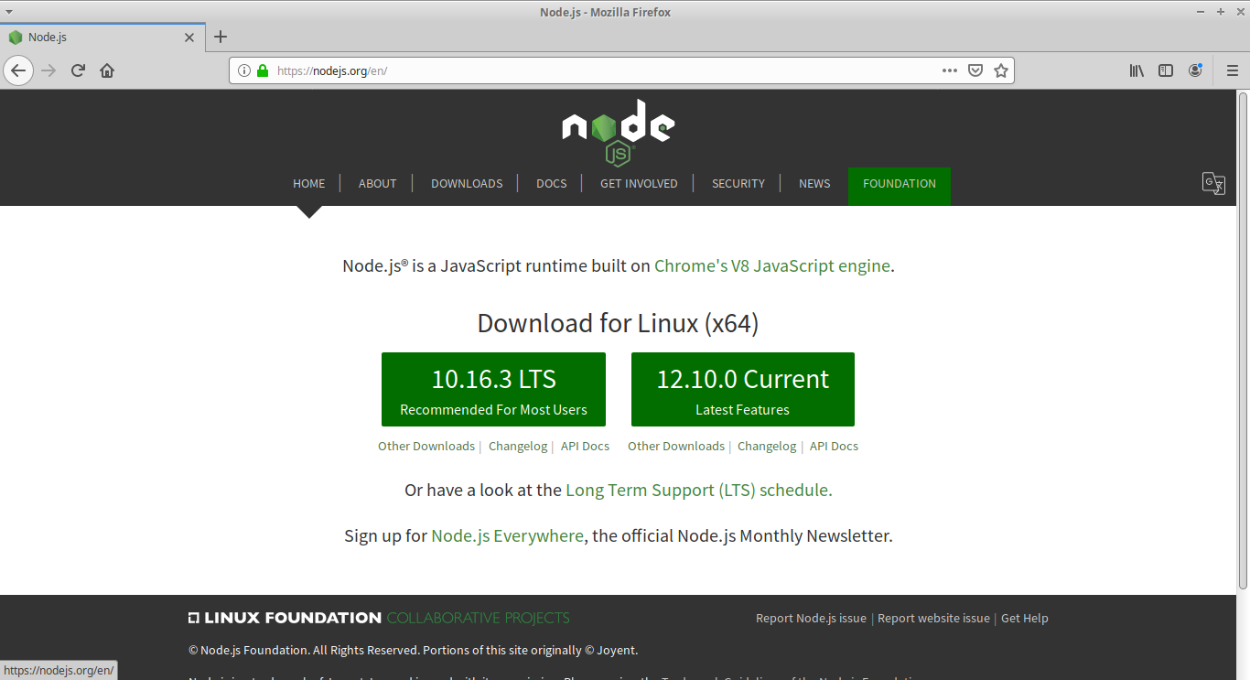
Hình 20 - Trang web download nodejs.

Sau khi tải về, ta giải nén vào thư mục cần cài đặt, chúng tôi thường giải nén vào đường dẫn sau /opt/nodejs/
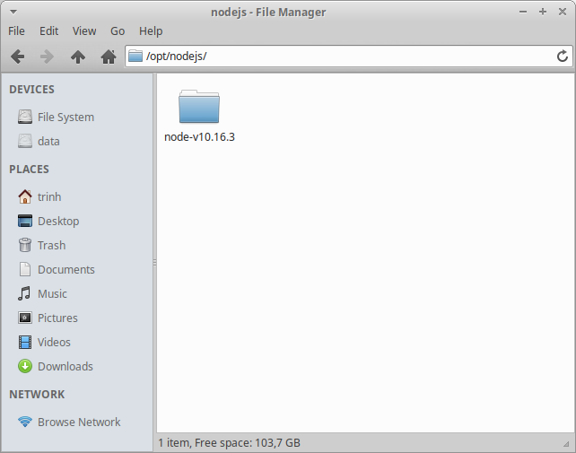
Hình 21 - Thư mục cài đặt nodejs.

Sau đó, khai báo environment path variable trong file .profile ở thư mục home như sau:

PATH="/opt/nodejs/node-v10.16.0/bin:$PATH"

Sau đó nhập lệnh sau để tải lại file cấu hình của bash shell:

source ~/.profile

Điều cần lưu ý ở đây là chúng ta đang cài đặt nodejs cho một user duy nhất, cho nên các user khác trong hệ thống sẽ cần phải khai báo environment path variable như trên. Từ đó, khi cài đặt các module theo global, ta không cần dùng quyền sudo nữa, ví dụ như:

npm install -g qrcode

Thay vì dùng lệnh:

sudo npm install -g qrcode

Để kiểm tra phiên bản của nodejs, chúng ta nhập lệnh:

node -v

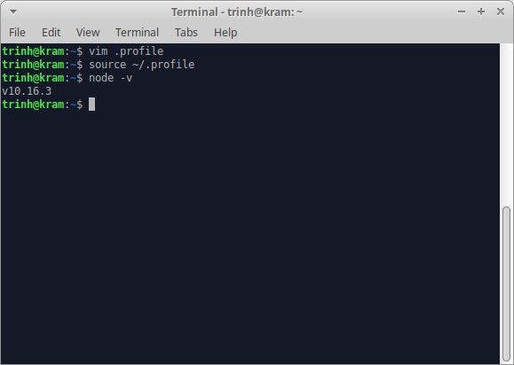
Hình 22 - Kết quả kiểm tra phiên bản nodejs.

Lập trình server nodejs.
Chúng tôi đã tổ chức hệ thống server theo mô hình MVC, với cấu trúc thư mục như sau:
- Thư mục models chứa các code về database models.
- Thư mục controllers sẽ chứa các code xử lý các yêu cầu từ phía client và phản hồi về cho client.
- Thư mục routes quy định với mỗi đường dẫn hoặc url nào thì controllers sẽ được gọi và thực hiện hành động.
- Thư mục public hoặc có thể là thư mục view sẽ chứa các code html, để trả về giao diện web cho client.
- Thư mục utils chứa các biến không bị thay đổi trong hệ thống được sử dụng lặp lại nhiều lần, tại đây chúng tôi lưu các thông tin như port sử dụng cho server, địa chỉ smart contract, địa chỉ ethereum...
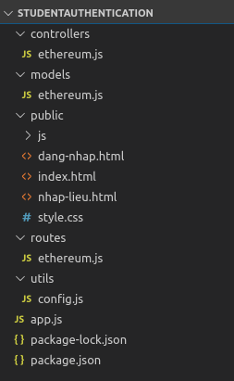
Hình 23 - Cấu trúc thư mục của dự án.

Đầu tiên, tạo một thư mục và mở terminal trong thư mục đó:

mkdir studentAuthentication
cd studentAuthentication/

Sau đó, khởi tạo dự án bằng lệnh:

npm init -y

Tiếp theo, cài các package cần thiết cho dự án:

npm install body-parser cors express web3

Trong thư mục utils, tạo file config.js để lưu các giá trị của hệ thống:

module.exports = {
PORT: 3000,
MINER_URL: "http://localhost:8545",
MINER_WALLET: "0x0c045de99ac7d06e5400af4b684368227db5f5be",
CONTRACT_ABI: [...],
CONTRACT_ADDRESS: "0xe8ad63cb95afb3fd63526f908525317405691c0a",
SUBJECT: [{ subjectId: "01W", subjectName: "Web" }, { subjectId: "02C", subjectName: "Lập trình C"}, { subjectId: "03J", subjectName: "Lập trình Java"}],
}

Trong thư mục models, tạo một file ethereum.js. File này sẽ thực hiện nhiệm vụ kết nối đến miner hoặc node của hệ thống Ethereum và smart contract mà chúng ta đã triển khai trước đó.

const Web3 = require("web3");
const config = require("../utils/config");

// init web3 by using local miner as provider:
const web3 = new Web3(config.MINER_URL);

// check connecting to ethereum:
web3.eth.net.isListening(function (error, result) {
if (error) {
console.error("Lỗi kết nối ethereum: ", error);
} else {
console.log("Đã sử dụng provider từ miner " + config.MINER_URL);
}
});

module.exports = new web3.eth.Contract(config.CONTRACT_ABI, config.CONTRACT_ADDRESS);

Trong đoạn code trên, đầu tiên chúng ta khai báo thư viện web3, thư viện này dùng để nodejs tương tác với Ethereum, và file config chứa các thông tin hệ thống. Sau đó tạo kết nối đến miner của Ethereum bằng một địa chỉ ip và port của miner đó. Cuối cùng kiểm tra xem kết nối có thành công không? Nếu kết nối thành công đến miner thì gọi smart contract từ Ethereum rồi export ra để các file khác có thể gọi đến và sử dụng nó.
Trong thư mục controllers, tạo file ethereum.js khác, file này sẽ thực hiện công việc gọi các API của smart contract, cụ thể là các hàm lưu và lấy dữ liệu sinh viên với điểm số.

const smartContract = require('../models/ethereum');
const config = require('../utils/config');

function getMark(studentId, subject) {
return new Promise((resolve, reject) => {
smartContract.methods.getMark(studentId, subject.subjectId).call({ from: config.MINER_WALLET }).then(result => {
if (result)
resolve({
subjectName: result.subjectName || subject.subjectName,
value: result.value || 0
});
else
reject("lỗi tìm điểm môn " + subject.subjectName + " của sinh viên " + studentId);
});
})
}

module.exports = {
setStudent: function (req, res) {
// return 2 txhash for client if transaction successful:
const result = {};
const { id, name, birth, school, level, majors, course, year, phone, email, dormitory, scholarshipType, laosCirculars, vnCirculars, mainJob, admissionYear, endYear, note } = req.body;

smartContract.methods.setStudent(id, name, birth, school, level, majors, course, year, phone, email)
.send({ from: config.MINER_WALLET, gas: 1500000, gasPrice: '30000000000000' }, (err, txhash) => {
if (!err && txhash) {
result.studentTxhash = txhash;
smartContract.methods.setDetailStudent(id, dormitory, scholarshipType, laosCirculars, vnCirculars, mainJob, admissionYear, endYear, note)
.send({ from: config.MINER_WALLET, gas: 1500000, gasPrice: '30000000000000' }, (err, txhash) => {
if (txhash) {
result.detailStudentTxhash = txhash;
console.log("Đã lưu thông tin của sinh viên " + id);
return res.status(200).json(result);
}
else {
console.log("Lôi khi lưu thông tin chi tiết sinh viên: " + err);
return res.status(400).json({ message: "Lôi khi lưu thông tin chi tiết sinh viên" });
}
});
}
else {
console.log("Lôi khi lưu thông tin sinh viên: " + err);
return res.status(400).json({ message: "Lôi khi lưu thông tin sinh viên" });
}
});
},
getStudent: function (req, res) {
const result = {};

smartContract.methods.getStudent(req.query.id).call({ from: config.MINER_WALLET }).then(student => {
if (student) {
result.student = student;
smartContract.methods.getDetailStudent(req.query.id).call({ form: config.MINER_WALLET }).then(detailStudent => {
if (detailStudent) {
result.detail = detailStudent;
return res.status(200).json(result);
}
else
reject("Not found detail student info with provided id");
});
}
else {
reject("Not found student info with provided id");
}
});
},
setMark: function (req, res) {
const { studentId, subjectId, subjectName, value } = req.body;
smartContract.methods.setMark(studentId, subjectId, subjectName, value)
.send({ from: config.MINER_WALLET, gas: 1500000, gasPrice: '30000000000000' }, (err, txhash) => {
if (txhash) {
console.log("Đã lưu điểm môn " + subjectName + " cho sinh viên " + studentId);
return res.status(200).json(txhash);
}
else {
console.log("Lưu điểm không thành công");
return res.status(400).json({ message: "Lưu điểm không thành công" });
}
});
},
getMark: async function (req, res) {
const promiseArray = [];
for (let i = 0; i < config.SUBJECT.length; i++) {
let promiseTemp = await getMark(req.query.id, config.SUBJECT[i]);
promiseArray.push(promiseTemp);
}
await Promise.all(promiseArray).then(value => {
return res.status(200).json(value);
});
}
}

Trong thư mục routes, tạo file ethereum.js để quy định các đường dẫn tương ứng với từng controller.

const express = require ('express');
const router = express.Router();

const studentController = require ('../controllers/ethereum');

router.post ('/student', studentController.setStudent);
router.get ('/student', studentController.getStudent);
router.post ('/mark', studentController.setMark);
router.get ('/mark', studentController.getMark);

module.exports = router;

Tại thư mục gốc của dự án, tạo file app.js, file này được lập trình để chạy server nodejs.

const express = require("express");
const config = require("./utils/config");
const ethereum = require("./routes/ethereum");
const cors = require("cors");
const bodyParser = require('body-parser');
const path = require("path");

const app = express();
app.listen(config.PORT, function() {
console.log("Server đang lắng nghe tại port " + config.PORT);
});

app.use(express.static(path.join(__dirname, 'public')));
app.use(cors());
app.use(bodyParser.json());
app.use("/ethereum", ethereum);

Để chạy server, mở terminal trong thư mục dự án và nhập lệnh:

node app.js

Lập trình website
Trong thư mục public, lập trình các trang html để tạo giao diện người dùng cho hệ thống.
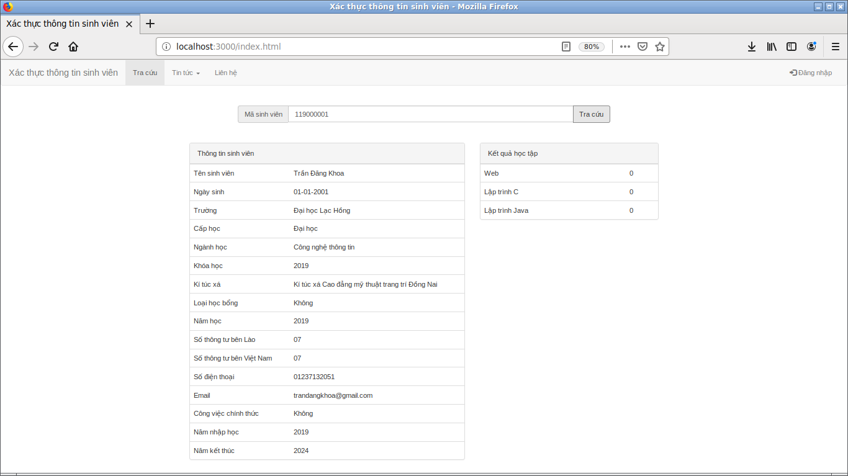
Hình 24 - Giao diện trang web tra cứu thông tin.

